**Easter Circle words Solution**

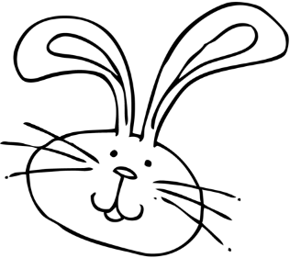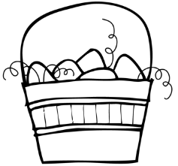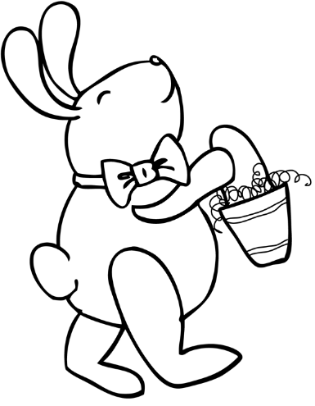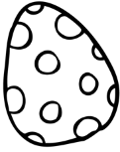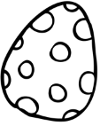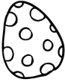

E

T

A

R

O

C

E

D

L

O

H

Y

A

D

I

R

A

P

E

D

A

Y

N

N

U

B

N

A

C

Y

D

I

C

K

C

H

B

A

S

K

E

T

B

B

A

R

T

I

O

L

F

S

R

E

W

P

O

H

G

N

I

P

D

G

N

I

L

K

C

U

C

A

V

N

O

I

T

A

Easter words have been written in a circle. The words can go clockwise or anticlockwise. Work out what each word is and write it on the line below the circle.

Λέξεις σχετικά με το Πάσχα έχουν γραφτεί στους κύκλους κατά τη φορά του ρολογιού ή και αντίθετα.Προσπαθήστε να τις γράψετε στη γραμμούλα από κάτω.